Дорогие друзья!
Все ближе и ближе новый 2016 год. Чем нам, нашему лицею запомнится уходящий год?
Мы в очередной раз доказали высокое качество лицейского образования. По итогам 2014-2015 учебного года лицей вошел в 100 лучших школ Московской области.
Наши выпускники достойно прошли государственную итоговую аттестацию и поступили в самые престижные вузы.
Наши лицеисты успешно выступили на всех этапах Всероссийской олимпиады школьников, самые выдающиеся стали губернаторскими стипендиатами и лауреатами премии Президента Российской Федерации.
Любознательность, активность, творчество помогают нашим учащимся принимать участие и побеждать в различных научно-практических конференциях, творческих конкурсах, спортивных состязаниях.
В 2015 году учитель информатики Савченкова Мира Викторовна стала победителем в областном конкурсном отборе на присуждение именной премии Губернатора Московской области «Лучший учитель-предметник и лучший учитель начальных классов».
В 2015 году открыт первый в лицее политехнический музей.
В год 70-летия Победы мы вместе со всей страной чествовали ветеранов, участвовали в акциях, проводили внеклассные мероприятия. И много-много других разнообразных событий, мероприятий, встреч было в уходящем году.
Желаю, чтобы новый 2016 год таким же разнообразным на события, интересным, результативным, творческим.
Желаю всем в новом году быть здоровыми, красивыми, любимыми и успешными!
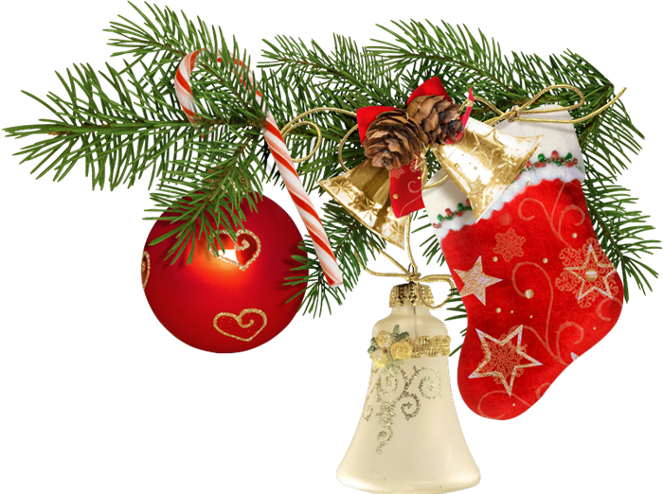
Пусть этот год принесет нам много счастья, удачи, улыбок, тепла и света.
Пусть над нами всегда будет мирное небо!
С новым годом!
Побольше улыбок, побольше веселья
Пускай Новый год принесет вам с метелью,
Удачи, восторгов, приятных хлопот
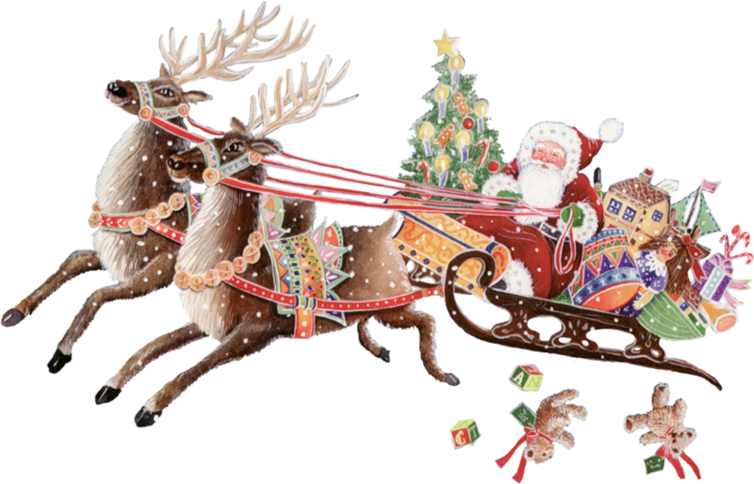
И радостных дел еще невпроворот.

Хороших историй, уверенной дружбы,
Богатства и счастья, удачи на службе,
Семейных обедов и с неба звезду —
Всё это желаем вам в новом году.

Здоровья, надежды и планов больших,
Внимания, нежности самых родных...
Пусть это и больше в сто раз принесет
Вам новый, грядущий прекраснейший год!

С уважением, директор МБОУ «Лицей»
Татьяна Матвеевна Кащеева

